教學者省思札記_負責
教學前
雖然班上的孩子已經是二年級的孩子了，但其實少部份孩子對於自己的物品或是作業完成的態度仍不夠理想，不知道有沒有什麼好方法能夠提升孩子對自己份內的事負責的態度？
這個學期也開始好一陣子了，國語生字本總是有人寫得隨隨便便的；數學課要用的圈圈尺總是有人忘記帶；鉛筆、擦布這些基本文具用品更不用說了，幾乎每天都有人忘記帶，而且忘記帶的人也老是那些人！念也念了，聯絡簿寫也寫了，可是成效不彰，真是讓人苦惱(省思990917)！
和同組同為二年級老師的同學們討論這個狀況，發現其實不是只有我們班如此，大部份的孩子都有這個通病，因此，我們決定設計「負責花」讓孩子學習自我檢視並養成對自己負責的好習慣。

教學中
平時教學重心都放在追趕課程進度上，鮮少機會能夠說故事給孩子聽。因此，當學生知道老師要講繪本故事時，大家都非常興奮，而且能快速且安靜地遵守老師的指示就故事角落坐下，由此可知，學生們對於聽故事可是滿心期待的呢！
說故事時，學生都很投入，很仔細聽老師講故事，表情會跟著故事轉變而改變，非常可愛(教觀991018)！帶領學生觀察繪本圖片中的細節時，學生會不時發出「咦～真的耶！」的驚嘆聲，文字搭配著圖片細節，我發現學生會更進入故事情境中，也更能理解故事主角的認真與負責的精神(省思991018)。在最後統整故事內容並針對內容重點提要時，學生們對於繪本的核心概念與價值大多都能夠清楚地用自己的話陳述出來，表示大部分的學生們能掌握並了解故事重點，這是令人欣慰的結果。
「媽媽的紅沙發」故事說完後，進入教學主題「負責花」學習單。「負責花」總共分成「認真寫作業」、「備齊學用品」、「上課專心」、「完成交代事項」、「認真打掃」等共五項。當我逐項說明每項的定義與符合之細項時，發現「完成交代事項」這一項的範圍較模糊，不太好定義，連自己都覺得講得不清不楚的，學生也搞不清楚到底怎麼做才能得到這項的貼紙。「老師，『完成交代事項』這個是什麼意思？我還是聽不懂耶！(學訪991018)」
所以，我覺得「完成交代事項」應該可以稍微修正如「自行整理書包」之類的，學生才會比較清楚什麼情況才算達成目標(省思991018)。和同組同學討論之後，將「完成交代事項」細分為「下課先準備好下一節課本才離開教室」與「完成老師臨時交辦事項」。講解之後，學生似乎就比較能夠理解這一項如何執行與達成。
執行貼點活動時，應該要再思考整個流程要怎麼做才會比較順暢。圓點貼紙放一張在組長那，組員向組長拿取貼紙似乎有點慢，最好讓每個人人手一張，當我每天逐項檢討時，學生可以馬上貼好，這樣應該會比較順(省思991019)。
剛開始執行的這幾天，「負責花」逐項檢討時，學生總是會：「老師，我今天作業有寫漂亮嗎？」、「老師，我今天上課有沒有專心？」、「老師，我今天打掃沒有跟同學聊天，那這樣可以貼貼紙嗎？」一個、兩個人問還好，但人數一多，真是有點不勝其擾。我只好想辦法引導學生自己思考其行為是否符合老師所講的定義，自己檢視自己的行為，老師採取相信大家的態度，相信大家是真的有做到才貼，而不是貼給老師看的！如此引導之後，幾天下來，發現學生漸漸知道老師的標準，不斷發問的學生人數也減少許多，真是令人開心啊(省思991022)！
「負責花」進行一週了，學生對於自我檢視的過程已經相當熟悉，因此，每天放學前進行此活動時都能夠跟著老師逐項檢查自已的行為是否符合「負責花」的內容。而且看著學生自言自語地說：「嗯，我今天作業被蓋重寫，所以『認真寫作業』不能貼…」就會覺得他們真的好認真啊(省思991026)～

教學後
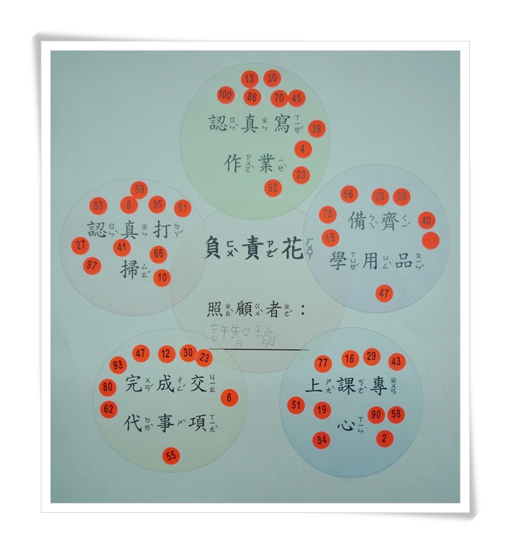 | 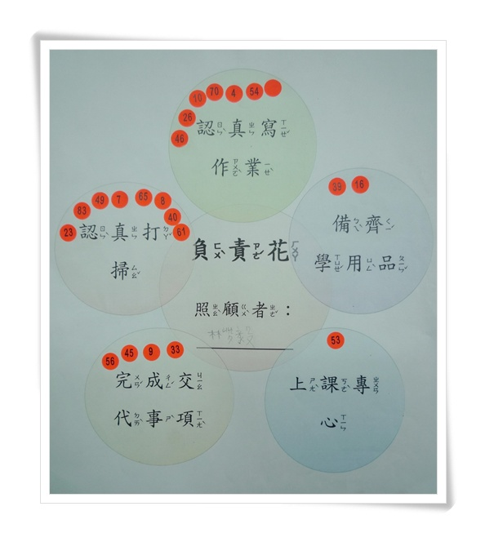
學生文件01 | 學生文件02

執行完兩週後，將學生的學習單收回檢查，發現學習單成果有明顯差異。表現優異的學生(學生文件01)每個花瓣上的貼紙數量相當多；然而表現較不積極的學生(學生文件02)每個花瓣上的貼紙數尤其以「備齊學用品」與「上課專心」這兩項相對少很多。
觀察學生2的上課表現，發現因為他在班上屬於落後的學生，常常聽不懂就會開始發呆或做其他的事，需要老師不斷提醒才能回神專注於課堂上。因此，每天在執行負責花檢討時，「上課專心」此項他總是無法達成目標(教觀991029)。
我發現，在執行負責花的兩週中，學生真的有變得比較自動自發，忘記帶學用品的情況也有明顯改善耶(省思991101)！而且，當負責花活動結束後，許多學生興致高昂地表示還想繼續做負責花活動。
「老師，我還想貼負責花耶！好久沒貼了，什麼時候才可以再做啊？」(學訪991103)
「我覺得負責花很好玩！因為我可以檢查自己今天的表現好不好，如果沒做好的地方，我會想辦法改進，這樣明天就可以拿到貼紙了！」(學訪991103)
由學生的反應與回饋可以得知，進行負責花活動對學生而言是具有正向且積極的作用，看到他們喜悅且主動完成的態度，讓人相信這個方法是有其成效的！
小結
品德教育是條漫長的路，不容易得到立即且顯而易見的成果；就算看到推動時的立即成效，如何讓學生吸收內化並真正發自內心主動願意完成，也是一個相當重要的課題。從這次負責花的活動來看，學生從一開始不了解項目如何完成，到後來的自動自發提醒老師該執行負責花貼點；從一開始不清楚自己是否有達成各項目目標行為，到後來會自我檢視、同學間相互提醒，都足以見證學生對於「負責」這個德目的成長。雖然，孩子總是難免會忘東忘西的，但是相信只要能藉由這個活動以及老師不斷的提醒與叮嚀，孩子一定會漸漸把負責的態度內化成為生活中的基本精神與信念，如此一來，品德教育的目的也才算是真正落實啊！

